陳副校長頒發獎牌給獲獎教師
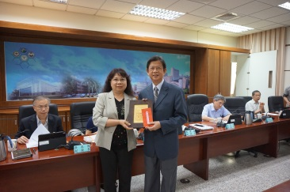 | 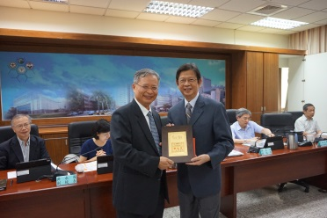 | 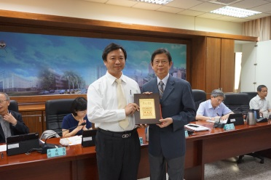 | 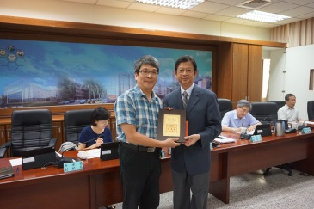
傑出獎-柯妙華老師 | 傑出獎-林昭庚老師 | 傑出獎-楊仕哲老師 | 傑出獎-林香汶老師(莊聲宏主任代)
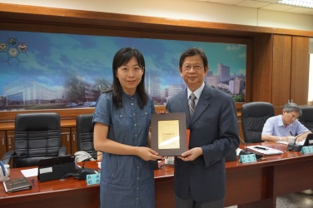 | 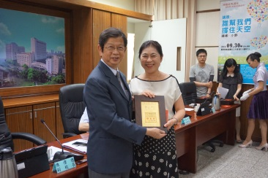 | 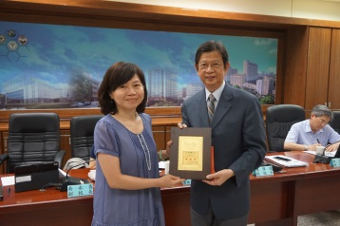 | 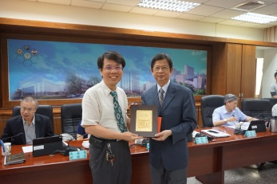
傑出獎-楊文惠老師 | 傑出獎-陳麗麗老師(辛幸珍主任代) | 傑出獎-簡惠玲老師 | 優良獎-鄭希彥老師
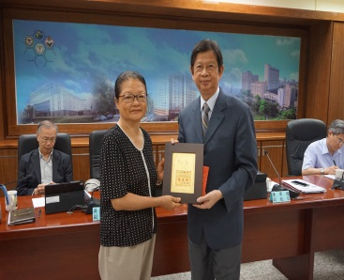 | 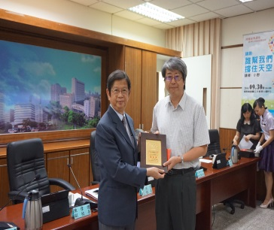 | 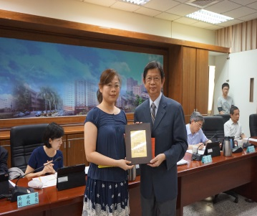 | 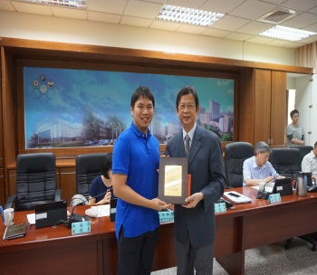
優良獎-張淑貞老師 | 優良獎-許惠悰老師 | 優良獎-朱育秀老師 | 佳作獎-李世滄老師(李威寰代)
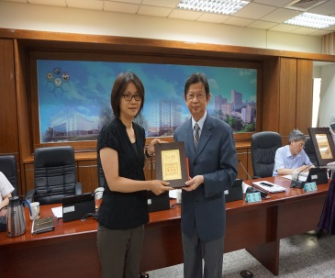 | 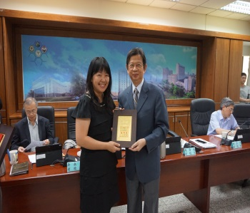 | 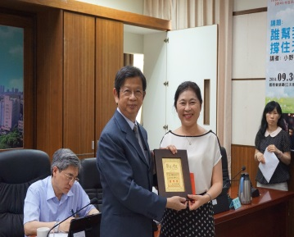 | 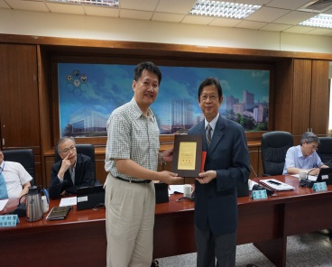
佳作獎-江秀梅老師 | 佳作獎-陳信君老師 | 佳作獎-李國箴老師 (辛幸珍主任代) | 佳作獎-王文景老師

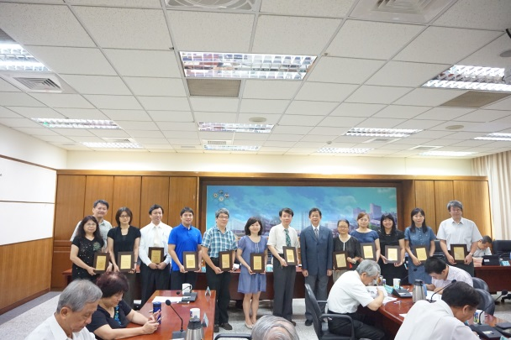 | 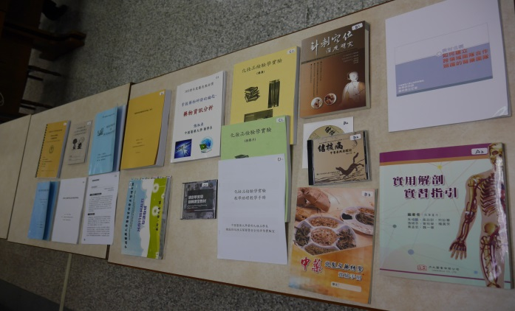
全體獲獎教師與陳副校長合照 | 全部參選教材

